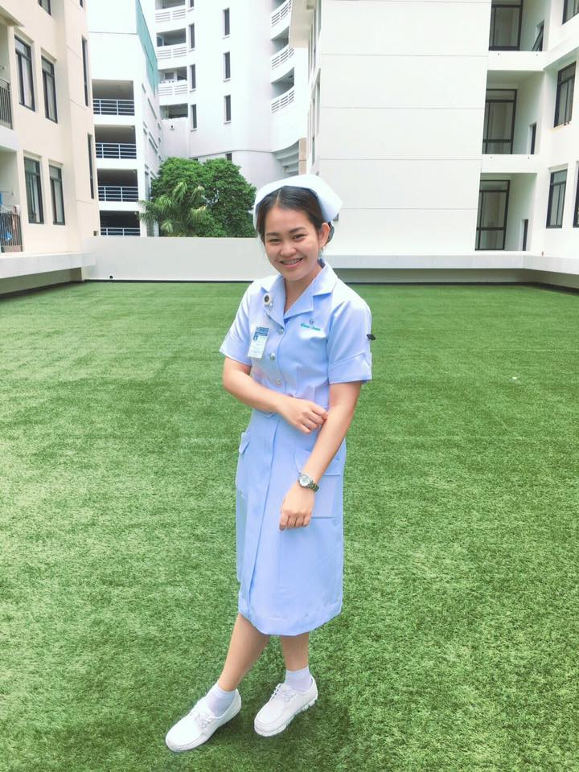 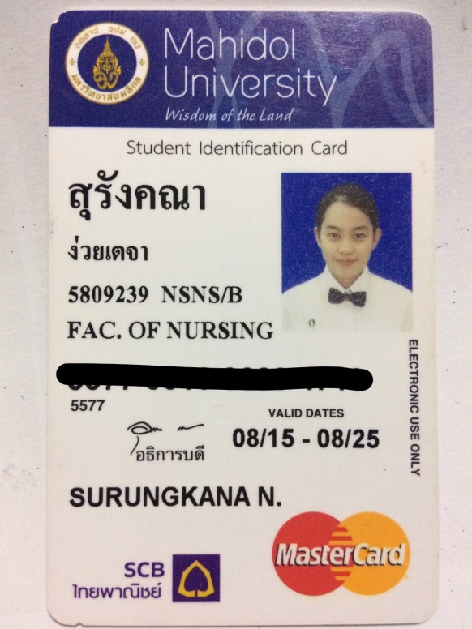

ชื่อ : นางสาว สุรังคณา ง่วยเตจา Facebook : Pang surungkana

ชื่อเล่น : แป้ง อายุ 20 ปี เบอร์ติดต่อ 0633641515 ID Line : surungkana

การศึกษา

มัธยมศึกษาตอนต้น : จบจากโรงเรียนส่วนบุญโญปถัมภ์ ลำพูน เกดรเฉลี่ย 3.83

มัธยมศึกษาตอนปลาย : จบจากโรงเรียนจักรคำคณาทร จังหวัดลำพูน เกดรเฉลี่ย 3.54

อุดมศึกษา : ปัจจุบัน เป็นนักศึกษาพยาบาล ชั้นปีที่ 3 คณะพยาบาลศาสตร์ ทุนพยาบาลเพื่อโรงพยาบาลจุฬาภรณ์ มหาวิทยาลัย มหิดล เกรดเฉลี่ยปัจจุบัน 3.17

ประสบการณ์ในการสอน

เคยสอนวิชาคณิตศาสตร์และภาษาไทย ป.1 – 6 แบบกลุ่ม

เคยสอนวิชาคณิตศาสตร์และวิทยาศาสตร์ม.1 – ม.3

รับงานสอนได้ตั้งแต่ระดับอนุบาลจนถึงมัธยมต้นนะคะ มีเทคนิคการสอน และเข้าใจง่ายค่ะ